Conocimientos básicos sobre Pesticidas

Lubomir Simeonov, Yordan Simeonov
Space Research and Technology Institute (SRTI)
Bulgarian Academy of Sciences (BAS)
Acad. G. Bonchev Str., Block 1
1113 Sofia, Bulgaria
lubomir.simeonov@gmail.com

Conocimientos básicos sobre Pesticidas

¿Qué es un pesticida?
Un pesticida es:
- Un pesticida es una sustancia o mezcla de sustancias destinadas a prevenir, destruir, repeler o disminuir el daño causado por una plaga.
- Una plaga puede ser un insecto, un patógeno vegetal, una maleza, una bacteria, un pájaro, etc. Compite con los seres humanos para obtener alimento, destruir propiedades y propagar enfermedades.
- Un pesticida puede ser un agente químico, biológico, antimicrobiano, desinfectante, etc.
- Muchos pesticidas químicos son venenosos para el ser humano y los animales.

Tienda Farmacéutica Agrícola
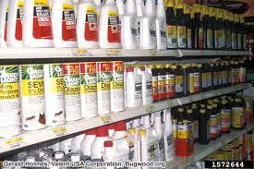

Clasificación de los plaguicidas sobre el tipo de organismos a destruir:
1. Herbicidas son los productos químicos utilizados para matar malezas (es decir, plantas no deseadas), p. Borax, Nitrofeno;
2. Insecticidas - Estos se usan para matar insectos, p. DDT, BHC;
3. Rodenticidas - Estos se usan para matar roedores, p. Warfarina, Fosfuro de zinc;
4. Nematicidas - Estos se usan para matar nematodos, parásitos de plantas, p. DBCP, Forato;
5. Molusquicidas - Estos se utilizan para matar moluscos, p. Ej. Pentacloruro de sodio;
6. Fungicidas - Estos se usan para matar hongos, p. Tinte de Burdeos;
7. Algicidas - Estos se usan para matar algas, p. Sulfato de cobre, Endothal;
8. Bactericidas - Se usan para matar bacterias, p. Diclorofeno, Ácido oxolínico;
9. Piscicidas - Estos se usan para matar peces, p. Triflorometinitrofenol (TFM).
Aplicación pulverizada de pesticidas
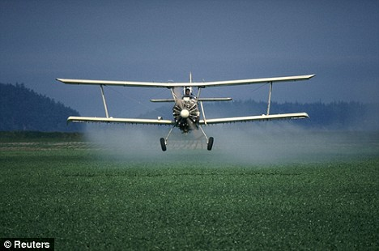

Plaguicidas químicos o sintéticos según el tipo de compuesto químico:
- Órganoclorados - No son biodegradables y persisten en el suelo durante mucho tiempo, p. DDT, BHC, Endosulfán, Aldrin, etc.
- Órganofosforados - Son ésteres de alcoholes con ácido fosfórico o con otros ácidos. Estos son inhibidores de acetil-colinesterasa muy tóxicos como resultado de lo cual se detiene la descomposición de acetilcolina. La acumulación de acetilcolina que resulta en parálisis convulsiva y muerte, p. Malatión.
- Carbamatos - Son derivados de ácido carbámico. El modo de acción de los carbamatos es casi similar a los organofosfatos, p. Carbarilo, Dimetilan.
- Piretroides sintéticos - Éstos son ésteres de ácidos específicos: ácido crisantemico y alcoholes como Piretrolina, Cinerolina, Jasmolina. Poseen una excelente actividad insecticida y una baja toxicidad en mamíferos.
- Organoestánnicos - Principalmente tres compuestos organoestánnicos sustituidos se utilizan como pesticidas compuestos de trialquil, estaño, compuestos de trifenilo y triciclohexil-estaño. Hay casos registrados de efecto en seres humanos y organismos marinos. No hay datos sobre efectos a largo plazo y los datos existentes sobre toxicidad humana y los efectos clínicos son escasos.
- Organomercuriales - Son el grupo más antiguo de fungicidas utilizados para el tratamiento de semillas. Los compuestos más utilizados de este grupo son Metil, Etil, Metoxietil, Fenil Mercurio. Los fungicidas organomercuriales poseen una toxicidad aguda y crónica muy alta. El mercurio en estos compuestos se acumula en el tejido de los mamíferos y puede pasar a través de la cadena trófica en los seres humanos.
- Ditiocarbamatos - Han encontrado una gran aplicación como fungicidas. Tienen una baja persistencia en el medio ambiente, baja toxicidad y sin efectos acumulativos. Sin embargo, algunos de sus metabolitos pueden crear problemas en el medio ambiente, como la etilentiourea, que tiene alta persistencia y es potencialmente cancerígeno. La toxicidad de los ditiocarbamatos depende de la estructura química de sus compuestos.
Otros grupos de plaguicidas, con una aplicación limitada son los compuestos de Benzimidazoles, Clorofenóxidos y Bipiridilos. Esteres de ácidos específicos: actividad crisantémica y baja toxicidad de mamíferos.
Funcionamiento de los Pesticidas
Los pesticidas funcionan de las siguientes maneras:
- Bloqueando los procesos celulares de los organismos diana de una manera puramente mecánica, p. Aceites de pulverización, aceites de petróleo;
- Destruyendo o alterando el metabolismo de la plaga, p. Rotenona y Cianuro que alteran la función respiratoria en las plagas;
- Interrumpiendo los procesos enzimáticos o desnaturalizan las proteínas, p. Compuestos de cobre inorgánico;
- Simulando o interfiriendo con hormonas, por ejemplo, herbicidas Fenoxi;
- Interrumpiendo la fotosíntesis y evitando que las malas hierbas produzcan o almacenen energía, por ejemplo triazina.
Los pesticidas destruyen las plagas

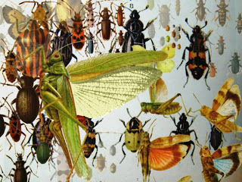

Beneficios de los Pesticidas:
• Se utilizan en programas de salud pública para controlar enfermedades transmitidas por vectores.
• Se utilizan para proteger los alimentos almacenados como grano/semilla.
• Protegen el cultivo en el campo. No aumentan el rendimiento de los cultivos como los fertilizantes, sino que protegen el cultivo de las plagas.
• Pueden usarse para controlar plagas domésticas.

Hermosa foto de frutas y verduras, ¿tal vez debido a la aplicación de plaguicidas?

Peligros de los Pesticidas:
1. Las industrias de pesticidas causan contaminación del suelo, agua y aire. El residuo del pesticida es lavado junto con agua de lluvia, se agrega a los recursos hídricos cercanos haciéndola inadecuado para beber.
2. Entran en la cadena alimentaria y causan los problemas de bioacumulación o biomagnificación.
3. No son específicos del blanco por lo tanto también matan insectos no-plaga. Afectan negativamente al mecanismo de la entomofilia.
4. El uso continuo e indiscriminado de plaguicidas puede desarrollar resistencia en la plaga de insectos llamados superplaga y superbacterias.

Un dibujo esquemático del ciclo de los pesticidas en el medio ambiente

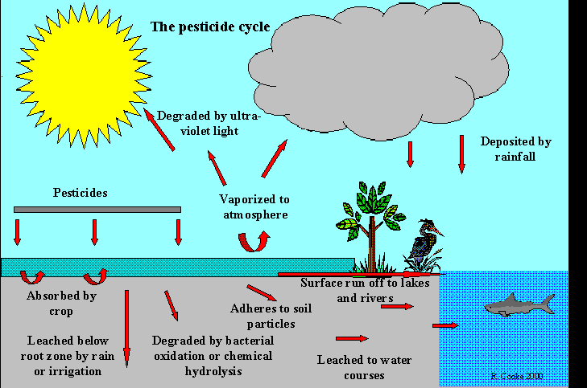

Peligros de los Pesticidas, continuación:
5. No son biodegradables y afectan el equilibrio del ecosistema.
6. Son altamente tóxicos en la naturaleza y si no se manejan con cuidado, pueden causar serios problemas de salud como cáncer, deformidades y enfermedades.
7. Los accidentes en las unidades de fabricación de pesticidas causan grandes pérdidas de vidas humanas, p. Bolsover (Inglaterra, 1968), Seveso (Italia, 1976), Tragedia de Bhopal (India, 1984).

Los plaguicidas afectan a la salud humana

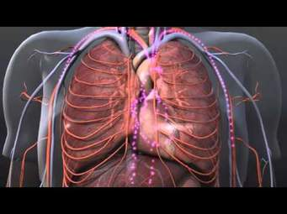

Tragedia de Bhopal:
- El peor desastre industrial en la historia está relacionado con la producción de pesticidas. Esto ocurrió en la Fábrica de Union Carbide en Bhopal, India el 3 de diciembre de 1984.
- En este incidente, el Isocianuro de metilo (MIC) - un ingrediente en la producción del insecticida Carbarilo, escapó a la atmósfera matando a más de 3.000 personas en pocas horas, otros 8.000 murieron en 3 días y otros 8.000 murieron relacionados con el envenenamiento del gas y otras enfermedades.
- El insecticida, Carbarilo, es un químico altamente tóxico y carcinógeno (agente causante del cáncer) para los seres humanos.
- La tragedia se produjo debido a la falta de mecanismos de seguridad adecuados en el almacenamiento de las sustancias químicas y la falta de una advertencia adecuada para el público. Pesticidas como Lindano y Sevin todavía se almacenan de manera insegura en la fábrica ahora abandonada.

Protestas en masa contra Union Carbide y Dow Chemicals

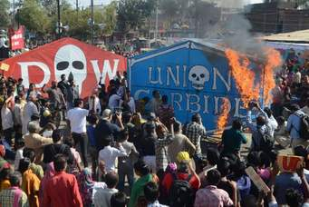

Alternativas seguras de los pesticidas:
• El Manejo Integrado de Plagas (MIP) es un enfoque eficaz y ambientalmente sensible para el manejo de plagas que depende de una combinación de prácticas de sentido común.
• Los programas de MIP utilizan información actual e integral sobre los ciclos de vida de las plagas y su interacción con el medio ambiente.
• Estos incluyen el uso de plagas resistentes o tolerantes, depredadores y patógenos, el uso de parásitos, roturación en verano, plantación tardía, medidas de cuarentena, etc.
Métodos de control biológico:
• Incluye el uso de organismos vivos beneficiosos, llamados enemigos naturales para controlar plagas.
• El control biológico es una parte importante de cualquier programa de Manejo Integrado de Plagas. Todos los insectos y ácaros tienen algunos enemigos naturales.
• El manejo de estos enemigos puede controlar eficazmente muchas plagas. Hay tres componentes del control biológico: Importación, Conservación, Aumento.
Bio-Pesticidas:
• Son más eficaces, importantes y comercialmente viables porque son baratos, no causan contaminación y no representan una amenaza para la salud humana.
• Incluye agentes naturalmente disponibles en la naturaleza, p.e. Virus – Virus de Poliedrosis nuclear; Bacterias -Bacillus thuringiensis; Hongos -Metarhizium, Beauveria
• También incluye el uso de extractos naturales obtenidos de plantas y microbios, p. Azadiractina del Árbol de Nim, Nicotina del tabaco y otros.

Bibliografía
- Chemicals as Intentional and Accidental Global Environmental Threats, 2006, Lubomir Simeonov and Elisabeta Chirila (eds), NATO Science for Peace and Security, Series C: Environmental Security, Springer Science+Business Media, Dordrecht, ISBN 1-4020-5096-8.
- Soil Chemical Pollution, Risk Assessment, Remediation and Security, 2008, Lubomir Simeonov and Vardan Sargsyan (eds), NATO Science for Peace and Security, Series C: Environmental Security, Springer Science+Business Media, Dordrecht, ISBN 978-1-4020-8255-9.
- Exposure and Risk Assessment of Chemical Pollution - Contemporary Methodology, 2009, Lubomir I. Simeonov and Mahmoud A. Hassanien (eds), NATO Science for Peace and Security, Series C: Environmental Security, Springer Science+Business Media, Dordrecht, ISBN 978-90-481-2333-9.
- Environmental Heavy Metal Pollution and Effects on Child Mental Development, 2011, Lubomir I. Simeonov, Mihail V. Kochubovsky, Biana G. Simeonova (eds), NATO Science for Peace and Security, Series C: Environmental Security, Springer Science+Business Media, Dordrecht, ISBN 978-94-007-0252-3.
- Environmental Security Assessment and Management of Obsolete Pesticides in Southeast Europe, 2013, L.I.Simeonov, F.Z.Makaev, B.G.Simeonova (eds), NATO Science for Peace and Security, Series C: Environmental Security, Springer Science+Business Media, Dordrecht, ISBN 978-94-007-6460.

https://toxoer.com

Project coordinator: Ana I. Morales
Headquarters office in Salamanca.
Dept. Building, Campus Miguel de Unamuno, 37007.
Contact Phone: +34 663 056 665

